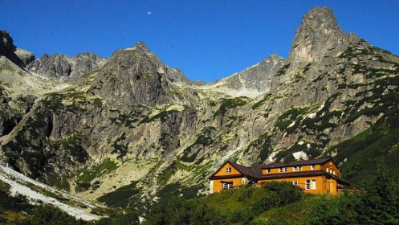  2.9.-6.9. 2020  VYSOKÉ TATRY  KČT odbor Žamberk, vás zve na turistický pobyt ve Vysokých Tatrách dnech 2.9.-6.9.2020. Pobyt je zaměřen především na vysokohorskou turistiku.  DOPRAVA – Auty (auta dohodneme dle možností a konečného počtu účastníků, nabídkou využití vašeho vlastního vozu vítáme).  UBYTOVÁNÍ - Na turistické ubytovně „Jarka“ v Tatranské Lomnici. Velmi pěkná, čistá a útulná ubytovna s milým personálem, který nám vždy vyjde vstříc. Nachází se v klidné okrajové části Tatranské Lomnice v uzavřeném hlídaném areálu, s možností venkovního posezení či večerního opékání na ohni. Parkování je zdarma přímo před budovou turistické ubytovny. http://www.vysoketatry.com/jarka/  STRAVOVÁNÍ - Vařit je možno na ubytovně ve společné, dobře vybavené kuchyni, obchody a restaurace jsou v centru Tatranské Lomnice vzdáleném cca 15 minut chůze.  CENA A PLATBY – cena celého pobytu je 44 Euro (11 Euro os/noc, vč. rekreačního poplatku). Platbu za pobyt v Eurech si bude hradit každý individuelně v místě ubytování. Zálohu na pobyt ve výši 600 Kč je třeba poukázat na č.ú. 2800714844/2010 do 25.8.2020. Záloha bude po uhrazení pobytu v plné výši vrácena. | Aktivní pobyt pro milovníky Tater  ────  Ubytování v turistické ubytovně Jarka v Tatranské Lomnici  ────  Účastnit se mohou i nečlenové KČT  ────  Cena pobytu jen 44 Euro  (1188kč)  pořádá KČT odbor Žamberk  Marek Nejedlík  Tel.604971261  maranejedlik@seznam.cz  č.ú. 2800714844/2010  1.9. – 4.9.2018

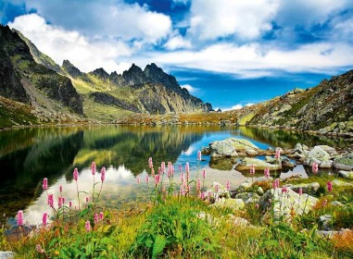  PROGRAM POBYTU:  STŘEDA 2.9. Odjezd v 5.00 ze Žamberka do Tatranské Lomnice, ubytování, oběd a odpoledne ½ denní tůra dle počasí a výběru*.  ČTVRTEK 3.9. Celodenní tůra dle počasí a výběru*.  PÁTEK 4.9. Celodenní tůra dle počasí a výběru*.  SOBOTA 5.9. Celodenní tůra dle počasí a výběru*.  NEDĚLE 6.9. V 9.30 odjezd z T. Lomnice do Žamberka se zastávkou na hradě Strečno. Předpokládaný návrat mezi 19 a 20 hodinou.  *Plán tůr je nastaven tak, že teoreticky maximálně využívá fyzické i časové možnosti. V nabídce budou ještě další tůry (4-6), abychom měli vždy možnost změny, např. v případě špatného počasí. Část skupiny si může udělat v daném dni méně náročný, nebo odpočinkový program. Vše je ale podmíněno skladbou a počtem účastníků letošního pobytu a jejich fyzickou zdatností, proto doporučuji, aby jste se ještě před přihlášením u mne telefonicky informovali.  Tuto akci organizuje a vede MAREK NEJEDLÍK. Podrobné info.na tel: 604 971 261, e-mail: maranejedlik@seznam.cz  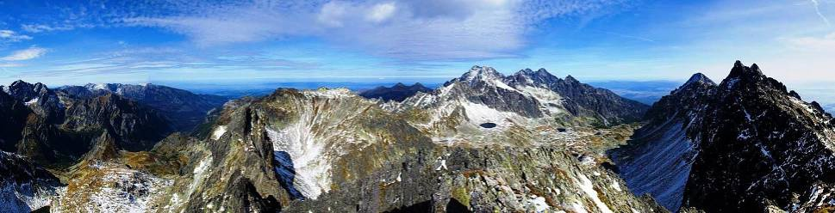 | Uzávěrka plateb pro zájemce o pobyt je 25. 8. 2020  ────  Možnost vlastního stravování – na ubytovně je společná kuchyně  ────  Doprava auty – levná, rychlá a operativní  ────  Vychutnejte si krásu zářiových Vysokých Tater

